**Szakdolgozat befogadási kérés**

1. Tanulmányok-Szakdolgozat/Szakdolgozat jelentkezés menüponton megjelenik a szakdolgozat téma, amint az oktató támogatja a szakdolgozat témára jelentkezést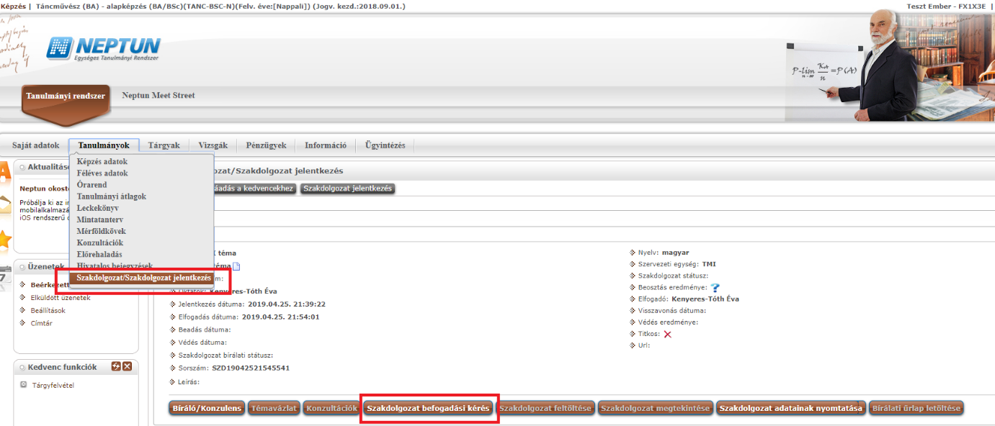
2. Ez után meg kell nyomnunk a szakdolgozat befogadási kérés gombot, ezzel tudjuk kérni az oktatótól a szakdolgozat véglegesítéséhez az engedélyt, amely elfogadása után fel fogjuk tudni tölteni a szakdolgozat dokumentumokat